西安电子科技大学 网络与信息安全学院

信 号 与 系 统 实验报告

班 级： 1618011班
学 号： 1618011
姓 名：
Github或Coding账号：
电子邮箱：
指导教师：

2018年 月 日

实验题目：信号与系统实验（一）
实验摘要：
一、运用科学计算软件MATLAB表示连续以及离散时间信号
二、进行时间信号的表示以及相关运算的模拟

题目描述：
- 利用MATLAB实现信号波形。
- 利用MATLAB模拟跃迁响应以及阶跃响应。
三、利用MATLAB求解函数的卷积。
四、利用MATLAB产生白噪声并求出自相关函数。
实验内容：
1.利用MATLAB实现下列信号， 并绘出图形
2.某系统满足微分方程为
- 利用MATLAB求系统的单位冲击响应，并绘制出图形
- 利用MATLAB求系统的单位阶跃函数，并绘制出图形
参考函数：tf()，impulse()，step()
3.利用MATLAB求系列函数的卷积，并绘制出图形
4.利用MATLAB产生高斯白噪声，绘出图形，并求出相关函数，绘出图形。
参考函数：randn(), wgn(), xcorr(), autocorr()

1.利用MATLAB实现下列信号， 并绘出图形

MATLAB代码：
- t=0:0.01:10;
- y=heaviside(t);
- plot(t,y);
- axis([-1,10,0,1.5]);
- xlabel('t');
- ylabel('\epsilon(t)');
- title('f(t)=\epsilon(t),ȡt = 0 ~ 10');

图像：
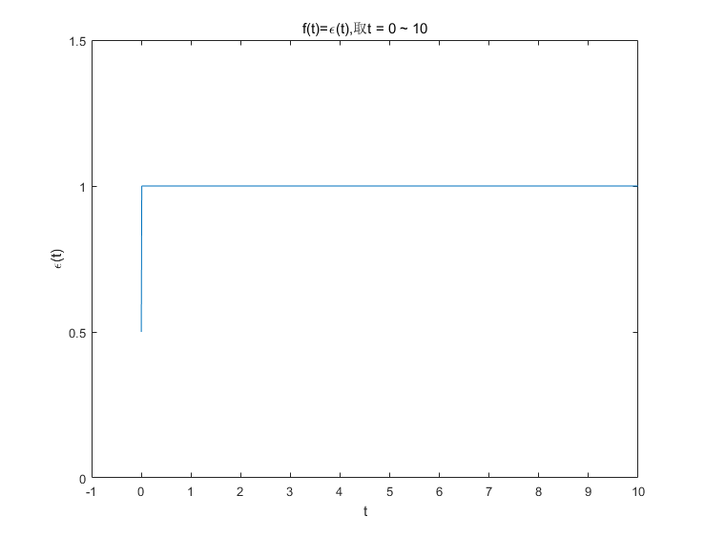

MATLAB代码：
- t=0:0.01:10;
- y=4*exp(-0.5*t).*cos(pi*t);
- plot(t,y);
- xlabel('t');
- ylabel('f(t)');
- title('f(t)=4e^{-0.5t}cos-(\pit),取t聽=聽0~10');

图像：
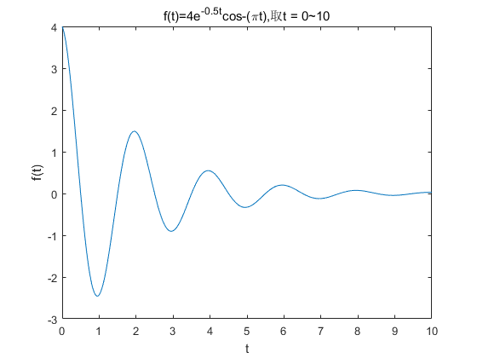

MATLAB代码：
- k=-5:0.01:15;
- y=heaviside(k+2)-heaviside(k-5);
- stem(k,y,'LineStyle','none','MarkerSize',2.5);
- set(gca,'xtick',[-5:1:10]);
- set(gca,'ytick',[0:0.5:1.2]);
- axis([-5,10,0,1.2]);
- xlabel('k');
- ylabel('f(k)');
- title('f(k)=\epsilon(k+2)-\epsilon(k-5)');

图像：
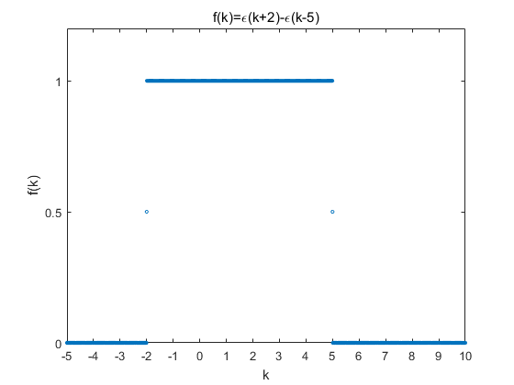

MATLAB代码：
- k=-5:0.05:15;
- y=7*(0.6).^(k).*cos(0.9*pi*k);
- stem(k,y,'LineStyle','none','MarkerSize',2.5);
- xlabel('k');
- ylabel('f(k)');
- title('f(t)=7(0.5)^{k}cos(0.9\pik)');

图像：
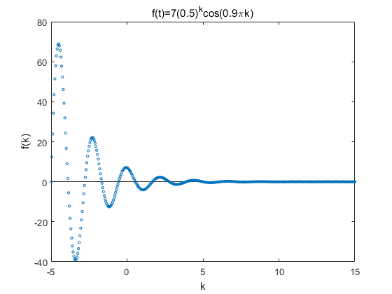

2.某系统满足微分方程为
- 利用MATLAB求系统的单位冲击响应，并绘制出图形
- 利用MATLAB求系统的单位阶跃函数，并绘制出图形
参考函数：tf()，impulse()，step()

MATLAB代码：
- t=0:0.01:4;
- sys=tf([2,1],[1,4,3]);
- h=impulse(sys,t);
- s=step(sys,t);
- subplot(211);plot(t,h),gri on;
- xlabel('t'),ylabel('h(t)');
- title('冲激响应');
- subplot(212);plot(t,s),grid on;
- xlabel('t'),ylabel('h(s)');
- title('阶跃响应');

图像：
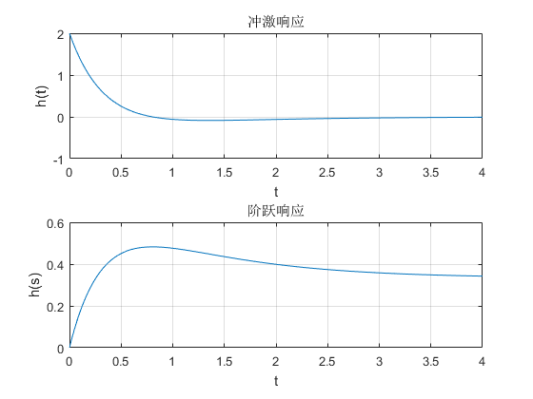

3.利用MATLAB求系列函数的卷积，并绘制出图形
MATLAB代码：

图像：
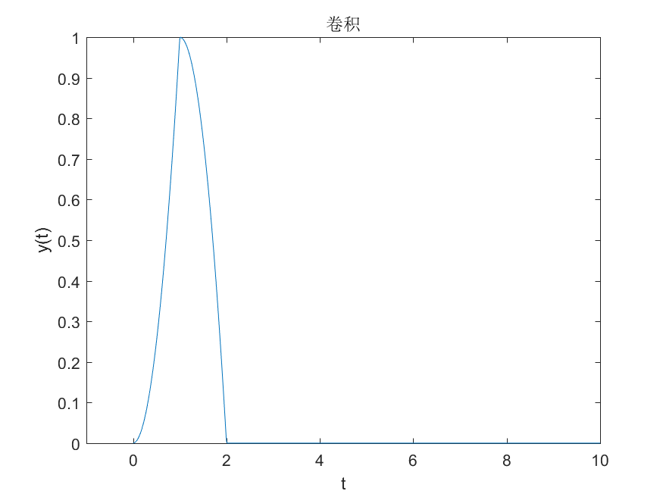

MATLAB代码：
- t=-1:0.01:10;
- y1=stepfun(t,0).*cos(pi*t);%设设w为pi
- y2=stepfun(t,0)-stepfun(t,4);
- y=conv(y1,y2)*0.01;
- n=length(y1)+length(y2)-2;
- x=0:0.01:n*0.01;
- plot(x,y);
- axis([0,18,-0.5,0.5]);
- title('卷积2');
- xlabel('t');
- ylabel('y(t)');

图像：
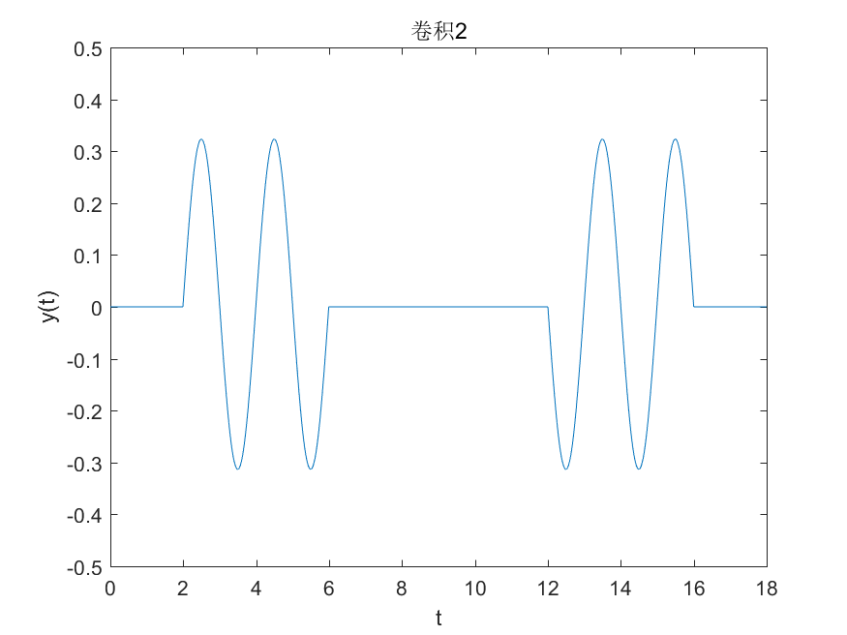

4.利用MATLAB产生高斯白噪声，绘出图形，并求出相关函数，绘出图形。
参考函数：randn(), wgn(), xcorr(), autocorr()
MATLAB代码：
图像：

实验总结（完成心得与其它，主要自己碰到的问题和解决问题的方法）
参考文献（包括参考的书籍，论文，URL等，很重要）

